**UNIVERZITA KOMENSKÉHO V BRATISLAVE**

**PRÍRODOVEDECKÁ FAKULTA**

**Medicínska chémia inhibítorov aldóza reduktázy**

Bakalárska práca

Študijný program: Biochémia

Školiace pracovisko: Katedra organickej chémie, PRIF UK

Školiteľ: Mgr. Matúš Hlaváč,

Konzultant: doc. RNDr. Andrej Boháč, PhD.

Ing. Marta Šoltésová Prnová, PhD.

**Bratislava, 2017 Lenka Soboličová**



Prehlásenie

Čestne prehlasujem, že som predloženú bakalársku prácu spracovala samostatne s použitím uvedenej literatúry a iných informačných zdrojov.

V Bratislave, dňa 21.5.2017

Lenka Soboličová

Chcela by som sa poďakovať svojmu vedúcemu práce Mgr. Matúšovi Hlaváčovi za jeho trpezlivosť, cenné rady a usmernenie práce v laboratóriu. Ďalej by som sa chcela poďakovať doc. RNDr. Andrejovi Boháčovi, PhD, a Ing. Marte Šoltésovej Prnovej, PhD. za odbornú pomoc a testovanie a spoločnosti Biomagi za návrh štruktúry ALR inhibítora **15**.

Obsah

1 Abstrakt 7

2 Grafický abstrakt - syntéza predikovaného ALR2 inhibítora (15) 9

3 Abstrakt 1H-NMR spektier 10

4 Použité skratky 12

5 Úvod 13

6 Ciele BP 14

7 Teoretická časť - Medicínska chémia 14

7.1 Aldóza reduktáza 14

7.2 Polyolová dráha 15

7.3 Inhibítory ALR2 17

7.3.1 Deriváty karboxylových kyselín 17

7.3.2 Spiro-hydantoínové deriváty 18

7.3.3 Cemtirestat 21

7.3.4 Chinoxalinónové deriváty 26

7.4 Testovanie ALR2 inhibítorov 29

8 Teoretická časť – Organická syntéza 29

9 Experimentálna časť 31

9.1 Materiál a použité metódy 31

9.2 Syntéza 2-(3-oxo-2,3-dihydro- [1,2,4]triazinoindol- 5-yl)acetátu (15) 31

9.2.1 Syntéza 2-(2-oxoindolín-3-ylidén)hydrazín-1-karboxamidu (11) 31

9.2.2 Syntéza 6-(2-aminofenyl)-1,2,4-triazín-3,5(2*H*,4*H*)-diónu (12) 33

9.2.3 Syntéza 2*H*-[1,2,4]triazíno[5,6-*b*]indol-3(5*H*)-ónu (13) 35

9.2.4 Syntéza etyl-2-(3-oxo-2*H*-[1,2,4]triazino[5,6-*b*]indol-5(3*H*)-yl)acetátu (14a) 37

9.2.5 Syntéza 2-(3-oxo-2*H*-[1,2,4]triazíno[5,6-*b*]indol-5(3*H*)-yl)octovej kyseliny (15) 39

10 Diskusia 42

11 Záver 45

12 Zoznam použitej literatúry 46

13 Prílohy 48

13.1 Zlúčenina 11 48

13.2 Zlúčenina 12 49

13.3 Zlúčenina 13 52

13.4 Zlúčenina 14a 53

13.5 Zlúčenina 14b 55

13.6 Zlúčenina 15 56

# 1 **Abstrakt**

**Lenka Soboličová: Medicínska chémia inhibítorov aldóza reduktázy**

Univerzita Komenského v Bratislave, Prírodovedecká fakulta, Katedra organickej chémie,

Bakalárska diplomová práca, 43 strán, 2017

Aldóza reduktáza (ALR2) je enzým, ktorý zohráva dôležitú úlohu pri ochorení diabetes mellitus. Katalyzuje premenu glukózy na sorbitol, ktorého hromadenie v bunkách spôsobuje oxidačný stress a má za následok diabetické komplikácie ako sú retinopatia, katarakta, neuropatia, nefropatia. Bola vyvinutá skupina inhibítorov aldóza reduktázy s cieľom inhibovať vznik sorbitolu a zamedziť tak diebetickým komplikáciám. Doteraz bolo pripravených niekoľko ALR2 inhibítorov, ktoré sa vyznačovali dobrou inhibičnou aktivitou ale horšími farmakokinetickými vlastnosťami. Skupiny vedcov naďalej pracujú na vývoji vhodného inhibítora aldóza reduktázy, ktorý by bol účinný a selektívny pri liečbe diabetes mellitus.

**Kľúčové slová:** aldóza reduktáza, diabetes mellitus, diabetické komplikácie

**Abstract**

**Lenka Soboličová: Medicinal chemistry of Aldose Reductase Inhibitors**

Comenius University in Bratislava, Faculty of Natural Sciences, Department of organic chemistry, Bachelor diploma work, 43 pages, 2017

Aldose reductase (ALR2) is an enzyme that plays an important role in diabetes mellitus. It catalyzes the conversion of glucose to sorbitol, which accumulation in cells causes oxidative stress and diabetic complications such as retinopathy, cataract, neuropathy and nephropathy. A number of aldose reductase inhibitors have been developed in order to inhibit the formation of sorbitol and to prevent diabetes complications. Recently, several aldose reductase inhibitors have been discovered with moderate inhibitory activity but relatively low pharmacokinetics properties. Groups of scientists continue in developing a suitable aldose reductase inhibitors that would be effective and selective in the treatment of diabetes mellitus.

**Keywords:** Aldose Reductase, diabetes mellitus, diabetic complications

# 2 **Grafický abstrakt - syntéza** predikovaného ALR2 inhibítora (15)



# 3 **Abstrakt 1H-NMR spektier**

 









# 4 **Použité skratky**

|  |  |
| --- | --- |
| Abs | absolútny, suchý |
| ALR1 | aldehyd reduktáza |
| ALR2 | aldóza reduktáza |
| ARI | inhibítory aldóza reduktázy |
| CMTI | Cemtirestat, 2-(3-thioxo-2*H*-[1,2,4]triazino[5,6-*b*]indol-5(3*H*)-yl)octová kyselina |
| DMSO | dimetylsulfoxid |
| EA | etyl-acetát |
| Hex | zmes hexánov |
| HV | (*High Vacuum*) vákuum olejovej vývevy (ca 0.1 Pa) |
| IC50 | (*Inhibition Concentration 50 %*) koncentrácia inhibítora, pri ktorej poklesne aktivita enzýmu na polovicu |
| NMR | (*Nuclear Magnetic Resonance*) nukleárna magnetická rezonancia |
| RT | (*Room Temperature*) laboratórna teplota |
| RVO | rotačná vákuová odparka |
| RZ | reakčná zmes |
| TLC | (*Thin Layer Chromatography*) tenkovrstvová chromatografia |
| VL | východisková látka |

# 5 **Úvod**

Diabetes mellitus je ochorenie, ktoré má vysoký podiel na úmrtnosti ľudí v rozvinutom svete. Doteraz ešte nebol objavený liek, ktorý by bol schopný toto ochorenie vyliečiť. Napriek tomu skupiny vedcov usilovne pracujú na vývoji liečiva, ktoré by bolo schopné liečiť cukrovku, alebo zmierniť komplikácie s ňou spojené.

Vedci pri vývoji liečiva na diabetes mellitus sa zamerali na inhibíciu enzýmu aldóza reduktázy, ktorá spôsobuje NADPH závislú premenu glukózy na sorbitol. Vzniknutý sorbitol sa akumuluje v bunkách a spôsobuje oxidačný stress a diabetické komplikácie ako sú nefropatia (ochorenie obličiek), neuropatia (ochorenie nervovej sústavy), katarakta (šedý zákal oka), angiopatia (cievne ochorenie) a retinopatia (ochorenie sietnice oka).

Doteraz bolo vyvinutých niekoľko inhibítorov aldóza reduktázy, ale žiaden nebol dostatočne účinný bez nežiadúcich vedľajších účinkov. Pripravené inhibitory ALR2 sa vyznačujú prítomnosťou karboxylovej skupiny, ktorá sa viaže do aniónového väzbového vrecka.

Vlastnosti a funkcie ALR2 opisujeme v teoretickej časti bakalárskej práce, taktiež sme spracovali literárny prehľad doteraz objavených inhibítorov ALR2. V experimentálnej časti opisujeme prípravu navrhnutého inhibítora ALR2.

# 6 **Ciele BP**

1. Opísať vlastnosti a funkciu ALR2.

2. Spracovať prehľad doteraz známych inhibítorov ALR2 z literatúry.

3. Navrhnúť a syntetizovať potenciálny ALR2 inhibítor a odovzdať 50 mg na testy.

4. Uskutočniť *in vitro* testovanie vybranej zlúčeniny na izolovanom enzýme ALR2, prípadne testovať aj jej selektivitu.

# 7 **Teoretická časť - Medicínska chémia**

## 7.1 **Aldóza reduktáza**

Aldóza reduktáza (ALR2) je NADPH-závislá oxido-reduktáza, ktorá katalyzuje redukciu rôznych aldehydov a ketónov, vrátane monosacharidov. Je známa predovšetkým tým, že katalyzuje redukciu glukózy na sorbitol v prvom kroku polyolovej dráhy.[1] Enzým je tvorený jedným polypeptidom zloženým z 315 aminokyselín, poskladaný do β/α-barelovej štruktúry pozostávajúcej z ôsmich paralelných β reťazcov. Aktívne miesto je tvorené tromi väzbovými miestami. Prvým je aniónové väzbové vrecko zložené z postranného reťazca Tyr48, His110, Trp20, Trp111 a kladne nabitého kofaktoru NADP+. Druhým je hydrofóbne vrecko, známe aj ako špecifické vrecko, tvorené aminokyselinami Leu300, Cys298, Cys303, Trp111, Cys303 a Phe122, ktoré je charakteristické vysokou flexibilitou a jedinečnou štruktúrou, ktorá sa v ostatných aldo-keto reduktázach nenachádza. Tretím je hydrofóbne vrecko, tvorené aminokyselinami Trp20, Trp111, Phe122, a Trp219.[2] ()

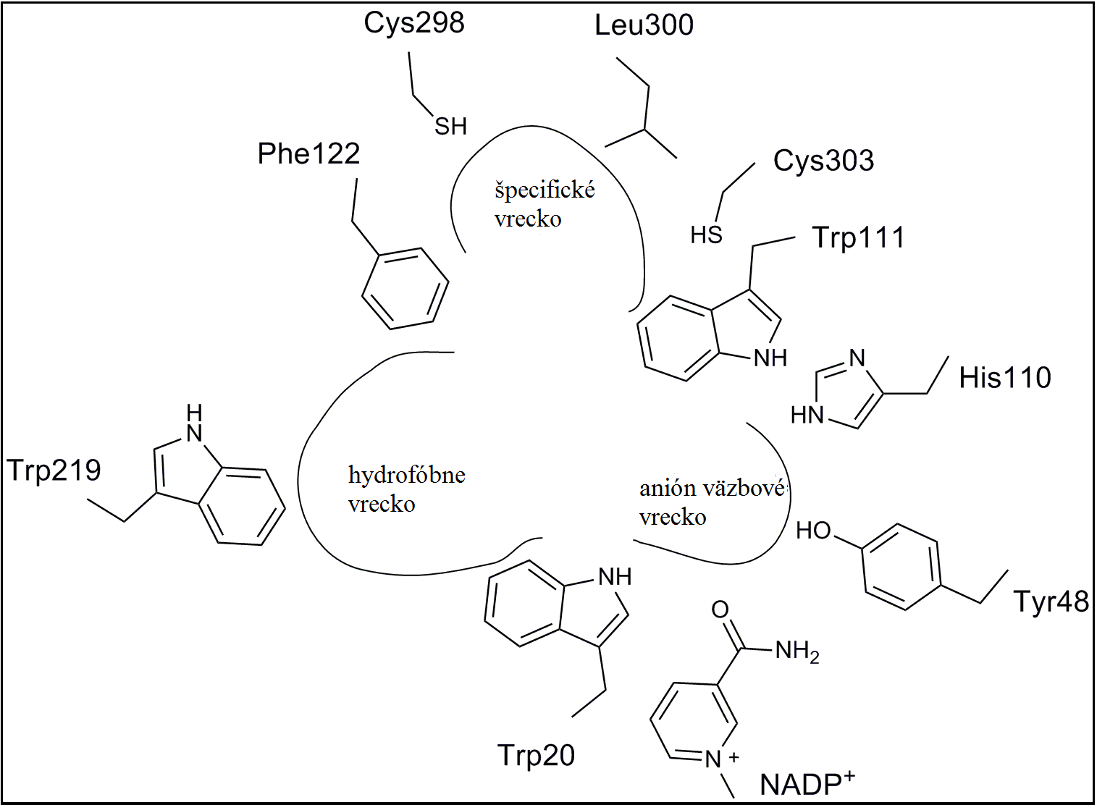

**Obrázok 1**. Aktívne miesto ALR2.

Podobným enzýmom je aldehyd reduktáza (ALR1), ktorá taktiež patrí medzi oxido-reduktázy. Má dôležitú úlohu pri protizápalovej odpovedi a detoxifikácii organizmu metabolizovaním niektorých aldehydov. Je významná pri syntéze metabolicky dôležitých látok ako sú napr. prostaglandíny (látky podobné hormónom). Tento enzým sa spája so špecifitou inhibítorov ALR2 vďaka približne 65 % sekvenčnej podobnosti.[3]

## 7.2 **Polyolová dráha**

Polyolová dráha je alternatívnou dráhou metabolizmu glukózy. Za normálnych podmienok sa glukóza metabolizuje v procese glykolýzy a následne Krebsovým cyklom, čím sa vytvára energia pre bunky. Polyolová dráha sa aktivuje pri hyperglykémii, kedy sa touto dráhou dokáže metabolizovať až 30 % celkovej glukózy. Prvým enzýmom tejto metabolickej dráhy je ALR2, ktorá katalyzuje NADPH závislú redukciu glukózy na sorbitol. Vzniknutý sorbitol zapríčiňuje zvýšenie osmotického tlaku bunky, čo je následkom jeho nízkej schopnosť prenikať membránou. Tento polyol sa preto hromadí v bunkách diabetického tkaniva a porušuje homeostázu bunky, čo môže viesť až k jej smrti.Taktiež v dôsledku zvýšenej aktivity ALR2 sa znižuje koncentrácia NADPH pre iné procesy bunkového metabolizmu. Dochádza k zníženiu hladiny redukovaného glutationu, ktorý slúži ako dôležitý antioxidant a je schopný zabrániť poškodeniu buniek spôsobených voľnými radikálmi, peroxidmi a ťažkými kovmi.

Následnú premenu sorbitolu na fruktózu katalyzuje enzým sorbitol dehydrogenáza, ktorý využíva oxidovanú formu NAD+. ( Táto dráha hrá dôležitú úlohu v patogenéze diabetických ochorení, ku ktorým patria predovšetkým nefropatia (ochorenie obličiek), neuropatia (ochorenie nervovej sústavy), katarakta (šedý zákal oka), angiopatia (cievne ochorenie) a retinopatia (ochorenie sietnice oka).

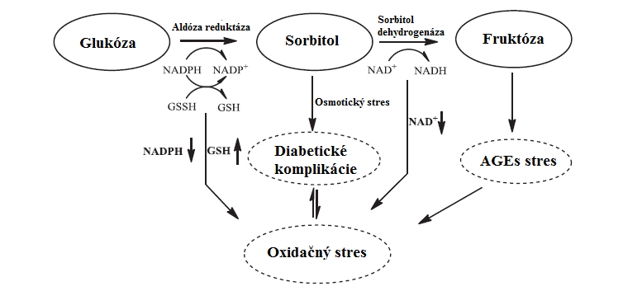

**Obrázok 2.** Premena glukózy na fruktózu polyolovou dráhou.

Prvýkrát bola táto metabolická dráha identifikovaná v semenných vačkoch v roku 1956 Hersom, ktorý demonštroval premenu glukózy v krvi na fruktózu ako zdroj energie pre spermie. Odvtedy bola ALR2 izolovaná a purifikovaná z rôznych ľudských a zvieracích tkanív. Zistilo sa, že ALR2 je lokalizovaná v cytoplazme väčšiny buniek, no nie je rovnomerne distribuovaná. V kultivovaných bunkách s vysokým obsahom glukózy ukázali mnohé štúdie zvýšenie reaktívnych foriem kyslíka potvrdzujúce ALR2 ako dôležitý faktor v patogenéze mnohých diabetických komplikácií. Štúdie ukazujú, že ALR2 inhibítory dokážu predchádzať alebo oddialiť kardiovaskulárne komplikácie ako ischémia (nedostatočné prekrvenie určitého tkaniva alebo orgánu), ateroskleróza (ochorenie cievnej steny) a aterotrombóza (pokročilé štádium aterosklerózy).[4]

## 7.3 Inhibítory ALR2

### 7.3.1 Deriváty karboxylových kyselín

Deriváty karboxylových kyselín tvoria najväčšiu a najdôležitejšiu skupinu inhibítorov ALR2, pretože anión karboxylovej skupiny sa ľahko viaže do aniónového väzbového vrecka aktívneho miesta ALR2. Prvým pripraveným inhibítorom ALR2 bola v roku 1960 kyselina tetrametylénglutárová (**TMG**), ktorá bola vyvinutá k spomaleniu vývoja kataraktu. ( Avšak táto zlúčenina sa ukázala v *in vivo* testoch ako nevhodná, pretože sa vyznačovala nízkou schopnosťou prechádzať cez bunkové membrány.[5]

**Epalrestat** je ako jediný inhibítor ALR2 schválený na ázijskom trhu od roku 1992. Štúdie ukazujú, že tento inhibítor je ľahko absorbovaný do nervového tkaniva a účinne inhibuje aktivitu ALR2 s minimálnym množstvom vedlajších účinkov. Klinické testy ukázali, že dokáže účinne a bezpečne potláčať diabetickú neuropatiu a redukovať nahromadený sorbitol v sedacom nerve, v erytrocytoch a očnom tkanive u zvierat. Medzi vedľajšie účinky **epalrestatu** patrí zvýšenie pečeňových enzýmov a gastrointerstinálne problémy, ako je nevoľnosť a zvracanie.[6] ()

**Tolrestat** je tioamidovým inhibítorom ALR2 s aktivitou IC50 = 35 nM. ( Táto látka sa ukázala byť účinnou pri liečbe diabetických komplikácií ako je diabetická neuropatia.[7] V *in vivo* testoch **tolrestat** znižoval koncentráciu sorbitolu v sedacom nerve a šošovke, zabraňoval diabetickej retinopatii, kataraktu, zhrubnutiu bazálnej membrány sietnice a nervovej dysfunkcii.[8] Bol schválený v niekoľkých krajinách, no širšie klinické štúdie v tretej fáze testov ukázali závažnú toxicitu pečene vedúcu až smrti. Vďaka týmto skutočnostiam bol z predaja stiahnutý.

**Zenarestat** je ďaľším inhibítorom ALR2 (), ktorý sa ukázal ako potenciálny liek na liečbu diabetickej neuropatie, retinopatie a kataraktu. Klinické testy nakoniec ukázali nízku účinnosť a u niektorých pacientov sa objavila toxicita obličiek.[9]



**Obrázok 3**. Štruktúry inhibítorov **TMG**, **epalrestat**, **tolrestat** a **zenarestat**.

### 7.3.2 Spiro-hydantoínové deriváty

Medzi ďaľšiu významnú skupinu inhibítorov ALR2 patria deriváty spiro-hydantoínov, ktoré sú zložené z chrománovej a hydantoínovej podštruktúry () Táto štruktúra môže byť kľúčovou štruktúrou zodpovednou za silnú inhibíciu ALR2. Hydantoínový kruh obsadzuje v aniónovom väzbovom vrecku aktívne miesto ALR2 interakciou aniónovej hlavičky rovnako ako inhibítory ALR2 obsahujúce karboxylovú skupinu.



**Obrázok 4.** Štruktúra spiro-hydantoínových derivátov.

**Sorbinil** sa ukázal ako efektívny v prevencii periférnej neuropatie na diabetických zvieracích modeloch. Taktiež mal výborné výsledky v in vitro a in vivo testoch a liečba **sorbinilom** úplne zabránila vzniku sorbitolu. Významnú úlohu zohral pri obnove dvoch hlavných nervových antioxidantov, redukovaného glutatiónu a askorbátu, taktiež jeho užívanie viedlo k úplnému zastaveniu peroxidácie lipidov a zlepšeniu rýchlosti vedenia nervového vzruchu. Avšak u vyše 11 % pacientov sa prejavila toxicita a nežiadúce účinky ako vyrážky, bolesť svalov a horúčka, ktorá po vysadení lieku rýchlo zmizla. Tieto nežiadúce účinky sa dajú pripísať nedostatočnej selektivite inhibítora k ALR2 oproti ALR1.[10]

Na základe štruktúry **sorbinilu** sa vyvinuli nové ALR2 inhibítory ako sú napríklad **fidarestat**, pridaním karbamoylovej skupiny do polohy 2 na chrománovom skelete sorbinilu a **ranirestat** nahradením chrománového kruhu pyrolpyrazín-1,3-diónovým skeletom. ()



**Obrázok 5**. Štruktúry spiro-hydantoínových derivátov **sorbinil**, **fidarestat** a **ranirestat**.

**Fidarestat** () sa ukazuje ako sľubný inhibítor ALR2 bez vážnejších nežiadúcich účinkov. V kontrolovanej štúdii s pacientmi s diabetom typu I a II sa sledovalo spojenie s periférnou neuropatiou. Výsledkom tejto štúdie bolo významné zníženie postupu neuropatie.[11] Vedci sa ďalej zaoberali úlohou ALR2 v sietnici oka, ktorá nadmernou expresiou vaskulárneho endoteliálneho rastového faktoru (VEGF) spôsobuje oxidačný stres a tiež vysokým obsahom glukózy. Z tejto štúdie vyšiel **fidarestat** ako účinný a dobre tolerovaný inhibítor ALR2.[12] **Fidarestat** v porovnaní s **epalrestatom** potlačil hromadenie sorbitolu v erytrocytoch u diabetikov pri dennej dávke 1 mg / kg, na rozdiel od **epalrestatu**, ktorý sa podával trikrát denne po 50 mg / kg. Ani po roku užívania **fidarestat** tento nemal výrazné nežiadúce vedľajšie účinky.[13]

**Ranirestat** () je ALR2 inhibítorom v pokročilých klinických štúdiách, ktorý vykazuje vysokú účinnosť a selektivitu voči ALR2. Vysoká afinita **ranirestatu** k ALR2 je zapríčínená interakciami medzi aktívnym miestom enzýmu a 4-bróm-2-fluórbenzylovou skupinou **ranirestatu**. V štúdiách sa ukázal tento inhibítor ako dobre tolerovaný a bez nežiadúcich účinkov. Liečba **ranirestatom** pôsobila proti deformovaniu myelínových vlákien. Dobré výsledky sa zaznamenali aj v prevencii kataraktu, kde na rozdiel od **epalrestatu** **ranirestat** výrazne inhiboval jeho rýchly rozvoj. Inhibičná schopnosť sa zvyšovala so zvyšujúcou sa koncentráciou glukózy. Jeho opakované podávanie redukovalo akumuláciu sorbitolu. **Ranirestat** sa ukazuje byť potenciálnym liečivom pre potlačenie diabetických komplikácií, ako je neuropatia, katarakta, retinopatia a nefropatia.[14]

Ďalší vývoj ALR2 inhibítorov zamenil spiro-hydantoínový kruh za viac flexibilné štruktúry premostené sulfónamidovou, alebo sulfónovou skupinou. () Tieto inhibítory ukázali, že sú schopné inhibovať akumuláciu sorbitolu v sedacom nerve a v šošovke až o 92 %.

Nahradením arylových skupín u arylsulfonylhydantoínov za benzofurán vznikla skupina inhibítorov benzofuránsulfonylhydantoínov **M16209** a **M16287**, ktoré sú schopné silne inhibovať ALR2. Nahradením imidazolového kruhu za pyridazinónový vznikol ALR2 inhibítor **ARI-809**, ktorý je veľmi selektívny inhibítor ALR2. Zavedením fenolickej skupiny vznikli benzénsulfonamidové inhibitory ALR2, ktoré okrem inhibície ALR2 vykazujú silnú antioxidačnú aktivitu.[15] Významné antioxidačné vlastnosti majú aj flavonoidové deriváty, medzi ktoré patrí aj fenylpyridopyrimidinón (**PPP**), ktorého inhibícia ALR2 je v submikromolárnom rozsahu.[16] ()



**Obrázok 6**. Štruktúry sulfonylhydantoínových a iných ALR2 inhibítorov.

### 7.3.3 Cemtirestat

**Cemtirestat** je nedávno objaveným derivátom karboxymetylovaného tioxotriazínoindolu, ktorý sa ukázal ako účinný inhibítor ALR2. Bol objavený a testovaný vedcami z Ústavu experimentálnej farmakológie a toxikológie SAV v Bratislave, ktorí sa inšpirovali jednoduchou štruktúrou, vysokou aktivitou a selektivitou inhibítora **lidorestat**. () Štruktúru **lidorestatu** vedci považujú za veľmi sľubnú pre návrh účinného a farmakologicky použiteľného inhibítora ALR2.



**Obrázok 7.** Štruktúry inhibítorov **cemtirestat** a**lidorestat**.

Pomocou metódy ,,ligand-based drug design“ vedci testovali niekoľko komerčne dostupných zlúčenín obsahujúcich skelet indolyloctovej kyseliny pre ich inhibičnú aktivitu voči ALR2. Zamerali sa na základné substituenty (-H, -COC(CH3)3, -CH2N(CH3)2, -CH2N(CH2CH3)2), pyrolidínový a morfolínový kruh v polohe 3 na indole, taktiež sa zaujímali aj o vplyv substituentov na kondenzovanom kruhu indolového skeletu.

Inhibítory ALR2 boli testované *in vitro,* pričom sa sledovala inhibícia redukcie D,L-glyceraldehydu na ALR2 získanej z očnej šošovky potkanov. Ako referenčné inhibítory sa použili **zopolrestat** () a **epalrestat**. Bolo preukázané, že ľudská ALR2 vykazuje až 85 % sekvenčnú podobnosť s ALR2 získanou z očnej šošovky potkanov, pričom katalytické aktívne miesta oboch enzýmov sú identické. Selektivita inhibítorov bola testovaná redukciou D-glukuronátu získaného z pečene potkanov. Všetky testované zlúčeniny mali nižšiu aktivitu pre ALR1.



**Obrázok 8.** Štruktúra inhibítora **zopolrestat**.

U nesubstituovanej indolyloctovej kyseliny **1** bola zaznamenaná inhibícia ALR2 na nízkej mikromolárnej úrovni (IC50 (ALR2) = 7.30 ± 0.03 μM, IC50 (ALR1) = 80.16 ± 2.30 μM). Inhibítory s pridanými substituentmi v polohe 3 na indolovom skelete a polycyklické deriváty s jedným alebo dvoma aromatickými kruhmi **2** dosiahli vyššie hodnoty IC50, prípadne aktivitu porovnateľnú s nesubstituovaným derivátom indoloctovej kyseliny **1**. Najlepšie výsledky boli zaznamenané u tioxotriazínových derivátoch, kde najlepšia afinita bola zaznamenaná pri zlúčeninách obsahujúcich síru a karboxymetylovú skupinu, naviazanú na indolovom dusíku, pričom strata karboxymetylovej skupiny spôsobila výrazne nižšiu afinitu **3**, **4**, **5**. ()

**Tabuľka 1**. Štruktúry inhibítorov a ich inhibičné aktivity voči **ALR2** a **ALR1**.

|  |  |  |
| --- | --- | --- |
| Zlúčenina | ALR2 IC50 [μM] | ALR1 IC50 [μM] |
|  | 7.30 ± 0.03 | 80.16 ± 2.30 |
|  | 2.75 ± 0.78 | 24.79 ± 0.61 |
|  | **0.097 ± 0.019** | 40.55 ± 2.05 |
|  | 2.05 ± 0.05 | 14.13 ± 0.36 |
|  | 0.33 ± 0.05 | 19.56 ± 5.38 |

Najlepšie výsledky dosiahla zlúčenina **3** (**cemtirestat)** s hodnotami IC50 (ALR2) = 0.097 ± 0.019 μM a (ALR1) = 40.55 ± 2.05 μM.

Na je zobrazená kryštálovú štruktúru ALR2 v komplexe s **Cemtirestatom**. Na obrázku v časti **a** sú viditeľné dve molekuly **CMTI** inhibítora. Jeden je hlbšie vo väzbovom vrecku ALR2 a druhý **CMTI** je pri vstupe do vrecka. Na sú znázornené vzájomné interakcie dvoch molekúl **CMTI** v aktívnom mieste ALR2 a interakcie s aktívnym miestom enzýmu.. Protón je s najväčšou pravdepodobnosťou poskytovaný dusíkom triazínového kruhu prvej molekuly a práve preto je karboxylová skupina za daných podmienok deprotonizovaná. Taktiež táto záporne nabitá karboxylová skupina interaguje s kladne nabitou molekulou NADP+.[17]

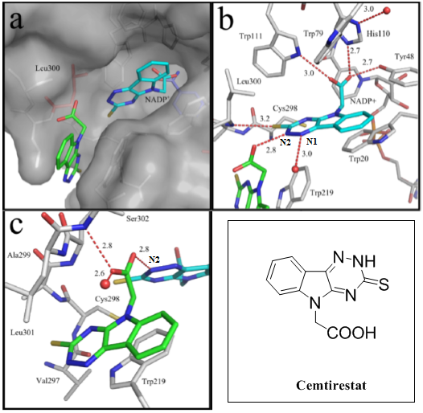

**Obrázok 9.** Kryštálová štruktúra ALR2 v komplexe s **cemtirestatom** (**CMTI**). (a) Dve molekuly **CMTI** sú umiestnené vo väzbovom mieste ALR2. Aminokyseliny v aktívnom mieste ALR2 sú zobrazené šedou farbou s výminkou Leu 300, ktorý je červený a nachádza sa v komformácii, ktorá uzatvára špecifické väzbové miesto. (b) Spôsob viazania sa prvej molekuly **CMTI** vALR2. Vodíkové väzby sú zobrazené červenými prerušovanými čiarami. Atómy kyslíka karboxylovej skupiny inhibítora vytvárajú vodíkové väzby v aniónovom väzbovom vrecku, atóm síry tvorí vodíkovú väzbu s -NH- z Leu300. N(2) dusík triazínového kruhu **CMTI** vytvára vodíkovú väzbu s druhou molekulou **CMTI**, N(1) dusík **CMTI** má interakciu s vodou. (c) Spôsob viazania druhej molekuly **CMTI** vytváraním vodíkovej väzby s karboxylovým kyslíkom a N(2) dusíkom prvej molekuly **CMTI**.

Dobré výsledky a selektivitu voči ALR1 posunuli **Cemtirestat** do predklinických testov. Vedci z Ústavu experimentálnej farmakológie a toxikológie SAV považujú **Cemtirestat** za nádejný pre ďalší vývoj a biologické testy.

### 7.3.4 Chinoxalinónové deriváty

Inhibítory ALR2 založené na chinoxalinónovom skelete ukazujú vysokú inhibičnú aktivitu a selektivitu k ALR2. Vedci sledovali vplyv fenolovej hydroxylovej skupiny a jej vplyv na aktivitu a antioxidačné vlastnosti. Vychádzali zo svojich predchádzajúcich štúdii, kde SAR testy u aromatických tiazínových derivátoch preukázali, že zavedením hydrofilných a menej objemných substituentov (hydroxyl a halogén) na benzotiazín-1,1-dioxidovom skelete môže mať priaznivý efekt na zlepšenie inhibičnej aktivity.[18] (Obr. 10)

**Obrázok 10.** Štruktúry **benzotiazín-1,1-dioxidových** a **chinoxalínových** derivátov.

Tieto poznatky boli užitočné pre návrh nových inhibítorov ALR2 založených na chinoxalinónovom skelete. Halogénové substituenty na chinoxalinónovom skelete vo veľkej miere zvyšovali inhibičnú aktivitu ALR2, ale neexistovala žiadna štúdia o hydroxylovej skupine.

Pre získanie informácií o aktívnych komformáciách zaviedli fenolickú hydroxylovú skupinu nielen na C(3) bočný reťazec, ale aj do polohy C(6) alebo C(7) na chinoxalinónovom jadre, čoho výsledkom bola nová séria inhibítorov ALR2 na báze chinoxalinónu.

Syntéza týchto inhibítorov vychádzala zo substituovaných 3-chlórchinoxalín-2-ónov **6**. Ako je znázornené v , východiskové zlúčeniny s hydroxylovou skupinou naviazanou na C(6) alebo C(7) uhlík boli alkylované metyl-brómacetátom v polohe N(1) za vzniku esterových medziproduktov **7**. Styrylová skupina bola k medziproduktu **7** pripojená Heckovým kaplingom za vzniku zlúčeniny **8** a jej následnou hydrolýzou vznikli chinoxalinóny **9**.



**Schéma 1.** Syntéza chinoxalinónových derivátov **9**.

Takto pripravené zlúčeniny boli testované na inhibíciu aktivity ALR2 a ALR1. Z nich najaktívnejšia bola zlúčenina **9a** s hodnotou IC50 = 0,059 μM. Inhibičná aktivita bola zvýšená prítomnosťou hydroxylových skupín na styrénovom kruhu a taktiež dvojitá väzba prítomného styrénu mala výrazný vplyv na aktivitu.

Vedci testovali aj antioxidačné vlastnosti **9a** modelovou reakciou so stabilným voľným radikálom 2,2-difenyl-1-pikrylhydrazyl (DPPH). Zlúčenina **9a** mala antioxidačnú aktivitu, a to 96.2%, 82.1% a 70.5% pri koncentrácii 100 μM, 50 μM a 10 μM. SAR testy ukázali, že vinyl hrá dôležitú úlohu v zachytávaní radikálov.

Zo štruktúry **9a** bol dokovaním zostrojený model komplexu s ľudskou ALR2. Výsledky ukázali, že **9a** je dobre viazaná v aktívnom mieste ALR2. Karboxylová skupina je viazaná v aniónovom väzbovom vrecku vodíkovými interakciami s postrannými reťazcami aminokyselinových zvyškov: Tyr48, His110 a Trp111 a stabilizovaná elektrostatickou interakciou s pozitívne nabitým kofaktorom NADP+. Fenolická hydroxylová skupina na C(7) chinoxalínu tvorí vodíkovú väzbu s Trp20 a druhá HO- skupina na styryle s bočným reťazcom Leu300. Chinoxalinónová štruktúra sa dobre prispôsobila vytvorenému hydrofóbnemu vrecku a interaguje s postrannými reťazcami Leu300, Trp219, Phe122, Trp20 a Trp79. Tieto interakcie pevne ukotvujú **9a** v aktívnom mieste enzýmu. (1)

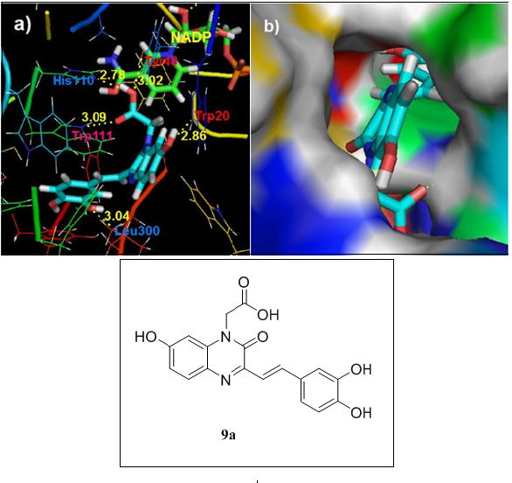

**Obrázok 11.** Dokovaný model zlúčeniny **9a** v aktívnom mieste ALR2.

Vedci prišli k záveru, že fenolická hydroxylová skupina na C(3) postrannom reťazci a chinoxalinónové jadro by mohlo úspešne zvýšiť inhibíciu ALR2 a pridať antioxidačné vlastnosti, ktoré sú prospešné pre objavenie silnejších multifunkčných ARI.[19] Najlepšie výsledky dosiahla zlúčenina **9a** s hodnotou IC50 = 0,059 μM, ktorá mala taktiež najlepšiu aktivitu v zachytávaní voľných radikálov.

## 7.4 Testovanie ALR2 inhibítorov

Navrhnutý predikovaný inhibítor ALR2 **15** plánujeme testovať *in vitro* na Ústave experimentálnej farmakológie a toxikológie SAV a zistiť jeho IC50 hodnotu a selektivitu voči štruktúrne príbuznému enzýmu ALR1. Pri testovaní sa sleduje schopnosť inhibítora inhibovať redukciu D,L-glyceraldehydu, k testovaniu sa využíva ALR2 purifikovaná z potkanej šošovky pre jej 85 % sekvenčnú podobnosť s ľudskou ALR2, pričom katalycky aktívne miesta oboch enzýmov sa považujú za identické.

Aktivita inhibítora sa zaznamenáva spektrofotometricky, kde sa sleduje závislosť inhibícia vzniku redukovaného D,L-glyceraldehydu (glycerolu) od času pri rôznych koncentráciách inhibítora. Zo získaných hodnôt sa vypočíta hodnota IC50 daného inhibítora.

# 8 Teoretická časť – Organická syntéza

V praktickej časti tejto práce sme navrhli syntézu látky **15**, ktorá je derivátom CMTI. Látka **15**  sa odlišuje od CMTI zámenou atómu síry za kyslík na triazolovom kruhu. Naším cieľom je zistiť vplyv tejto zámeny na inhibíciu aktivity ALR2.



**Obrázok 12.** Štruktúra CMTI a navrhnutého derivátu CMTI **15**.

Pri syntéze navrhnutého inhibítora **15** sme vychádzali z literatúry, kde autori aplikovali postup na podobnom deriváte.21 Autori pri syntéze vychádzali zo 7-metylizatínu, pričom my sme vychádzali z nesubstituovaného izatínu (Schéma 2). V prvom kroku zlúčenina **I** reagovala so semikarbazidom hydrochloridu nukleofilnou substitúciou za vzniku semikarbazónu **II**. Následne v bázickom prostredí došlo k otvoreniu indolového kruhu a vzniku nového triazolového kruhu **III.** Nukleofilnou adíciou v prostredí AcOH vznikol produkt **IV.** Mechanizmus reakcií je opísaný v diskusii.



**Schéma 2.** Syntéza opísaná v literatúre na podobnom deriváte.

V našom postupe sme pri syntéze zlúčeniny **11** (Schéma 3) použili ako rozpúšťadlo EtOH, pričom autori uvádzajú AcOH. Získali sme produkt **11** v kvantitatívnom výťažku. Taktiež pri syntéze zlúčeniny **13** sme museli predĺžiť reakčný čas na 3 h, avšak autori uvádzajú 20 min. Získaný produkt **13** bol v 88 % výťažku, autori opisujú 99 % výťažok.



**Schéma 3.** Syntéza látky **13**.

# 9 Experimentálna časť

## 9.1 Materiál a použité metódy

NMR spektrá boli merané v CDCl3 a DMSO-*d6* na prístroji Varian Gemini (300 MHz pre H a 75 MHz pre C jadro). Chemické posuny sú udávané v ppm, pričom ako vnútorný štandard bol použitý tetrametylsilán (TMS). Priebeh reakcií sme sledovali prostredníctvom TLC analýzy (Merck Silica gél 60 F254), na vizualizáciu sme použili UV lampu (254 nm), prípadne pary jódu. Na FLC analýzu sme použili silikagél Merck 60 (40-63 μm). Všetky použité rozpúšťadlá sme čistili a sušili na základe štandardných postupov uvedených v literatúre.[20] Komerčne dostupné zlúčeniny boli zakúpené od firmy Sigma-Aldrich, Fluorochem a Mikrochem.

## 9.2 Syntéza 2-(3-oxo-2,3-dihydro- [1,2,4]triazinoindol- 5-yl)acetátu (15)

### **9.2.1 Syntéza 2-(2-oxoindolín-3-ylidén)hydrazín-1-karboxamidu** **(**11**)**



**Schéma 4**. Syntéza 2-(2-oxoindolín-3-ylidén)hydrazín-1-karboxamidu **11**.

**Literatúra:**[21]Postup z literatúry sme aplikovali na inú východiskovú látku **10**.

**Experiment:** Rozpustili sme 3.00 g (20.4 mmol, 1.00 mol ekv) izatínu **10** a 2.73 g (24.5 mmol, 1.20 mol ekv) semikarbazid hydrochloridu v 40 ml EtOH a zmes sme miešali za refluxu. Priebeh reakcie sme sledovali pomocou TLC analýzy. Po 30 min sme spozorovali vypadnutie produktu zo zmesi a TLC analýza nám potvrdila prítomnosť novej látky bez prítomnosti iných látok. RZ sme ochladili na RT, následne sme pridali 40 ml H2O a zmes nechali miešať v ľadovom kúpeli. Vypadnutú žltú látku sme prefiltrovali cez Büchnerov lievik, produkt sme vysušili pod IČ lampou a stopy prchavých látok sme odstránili pomocou HV. Získali sme 4.01 g (19.6 mmol, 96 %) tuhej žltej látky **11**. Štruktúru produktu sme potvrdili 1H-NMR (LS-027-17) analýzou.

**TLC:** SiO2,Hex / EA (1 / 1) (1 x vyvolané) na vizualizáciu sme použili UV žiarenie 254 nm. RF = 0.65 (produkt **11**).

**Novosť látky:** Látka **11** je opísaná v literatúre.[22] Existuje jej T.t., 1H-NMR, IR, MS a UV / VIS spektrum.

**T.t.:** 249.2 - 270.5 °C [EtOH] (dec); lit: 239 °C [EtOH].23

 

**1H-NMR** (300 MHz, DMSO**-***d6*, LS-027-17): *δ* 11.73 (br s, 1H, -NH-), 11.10 (br s, 1H, -NH-), 7.60 (dd, 1H, *J*(4,5) = 7.6 Hz, *J*(4,6) = 1.3 Hz, H-C(4)), 7.32 (ddd, 1H, *J*(5,6) = 8.9 Hz, *J*(6,7) = 7.8 Hz, *J*(4,6) = 1.3 Hz, H-C(6)), 7.13 (br s, 2H, -CONH2), 7.08 (ddd, 1H, *J*(5,6) = 8.9 Hz, *J*(4,5) = 7.6 Hz, *J*(5,7) = 1.3 Hz, H-C(5)), 6.93 (dd, 1H, *J*(6,7) = 7.8 Hz, *J*(5,7) = 1.3 Hz, H-C(7)).

**13C-NMR** (150 MHz, DMSO-*d6*, LS-027C-17): *δ* 163.2 (C=O); 155.5 (H2NCO-); 141.9, 131.9; 130.8, 122.7; 120.8, 120.6.

### 9.2.2 Syntéza 6-(2-aminofenyl)-1,2,4-triazín-3,5(2*H*,4*H*)-diónu **(**12**)**



**Schéma 5**. Syntéza 6-(2-aminofenyl)-1,2,4-triazín-3,5(2H,4H)-diónu **12**.

**Literatúra:**22Postup sme aplikovali na podobnom deriváte ako je uvádzané v literatúre.

**Experiment:** 4.00 g (19.6 mmol, 1.00 mol ekv) izatínkarbazónu **11** sme nechali miešať v 80 ml 1 M vodného roztoku NaOH za refluxu. Priebeh reakcie sme sledovali pomocou TLC analýzy. Po 2 h nám TLC analýza potvrdila prítomnosť produktu spolu so stopovým množstvom východiskovej látky. Po 3 h bola TLC analýza bez zmeny. Reakciu sme ochladili v ľadovom kúpeli a neutralizovali ju AcOH (99 %), pričom nám začala zo zmesi vypadávať žltá zrazenina produktu **12**. Produkt sme prefiltrovali cez Büchnerov lievik a stopové množstvo VL sme odstránili trituráciou pomocou zmesi Hex / EA. Získali sme 2.77 g (13.5 mmol, 69 %) žltej tuhej látky **12**.

**TLC analýza:** SiO2,CHCl3 / MeOH (10 / 1) (1 x vyvolané) na vizualizáciu sme použili UV žiarenie 254 nm. RF = 0.55 (produkt **12**).

**Novosť látky:** Látka **12** je opísaná v literatúre.[23] Existuje jej T.t. a UV.

**T.t.:** 270 - 320 °C [H­­­2O] (dec); lit: 350 °C.[24]

 

**1H-NMR** (300 MHz, DMSO-*d6*, LS-031-17): *δ* 12.27 (br s, 1H, -CONHCO-), 11.93 (br s, 1H, =N-NHCO-), 7.23 (dd, 1H, *J*(A5,A6) = 7.7 Hz, *J*(A4,A6) = 1.4 Hz, H-CA(6)), 7.07 (ddd, 1H, *J*(A4,A5) = 8.3 Hz, *J*(A3,A4) = 7.9 Hz, *J*(A4,A6) = 1.4 Hz, H-CA(4)), 6.68 (dd, 1H, *J*(A3,A4) = 7.9 Hz, *J*(A3,A5) = 1.4 Hz, H-CA(3)), 6.53 (ddd, 1H, *J*(A4,A5) = 8.3 Hz, *J*(A5,A6) = 7.7 Hz, *J*(A3,A5) = 1.4 Hz, H-CA(5)), 5.35 (br s, 2H, -NH2).

**13C-NMR** (150 MHz, DMSO-*d6*, LS-028C-17): *δ* 157.4, 149.8, 147.6, 143.4; 131.0, 130.2; 116.3, 115.8, 115.4.

**IR** ** (solid): 3491 (w, NH), 3377 (w, NH), 3018 (m, NH2), 1699 (s, C=O), 1609 (s, C=O), 1582 (m), 1465 (m), 1246 (m), 1040 (w), 848 (m), 552 (m) cm-1.

**MS** (MM-ESI +APClm/z): 202.9 [M-H]-.

### **9**.2.3 Syntéza 2*H*-[1,2,4]triazíno[5,6-*b*]indol-3(5*H*)-ónu (13)



**Schéma 6**. Syntéza triazínoindolónu **13**.

**Literatúra:**22 Postup sme aplikovali na podobnom deriváte ako je uvádzané v literatúre.

**Experiment:** 2.77 g (13.5 mmol, 1.00 mol ekv) látky **12** sme nechali miešať v 40 ml AcOH (ľadovej, 99%) za refluxu. Priebeh reakcie sme sledovali TLC analýzou. Po 2 h nám analýza potvrdila prítomnosť produktu spolu s malým množstvom VL. Po 3 h bola TLC analýza bez zmeny. RZ sme ochladili na RT, pridali 200 ml H2O a nechali miešať v ľadovom kúpeli. Po 30 min miešania sme pozorovali vypadnutie zrazeniny produktu **13**, ktorý sme odfiltrovali pomocou Büchnerovho lieviku, zrazeninu sme vysušili pod IČ lampou a nakoniec aj pomocou HV. Získali sme 2.23 g (12.0 mmol, 88 %) tuhej žltej látky **13**.

**TLC:** SiO2, CHCl3/ MeOH (10 / 1) (2 x vyvolané) na vizualizáciu sme použili UV žiarenie 254 nm. RF = 0.80 (produkt **13**).

**Novosť látky:** Látka **13** je opísaná v literatúre.24 Existuje jej T.t., IR a UV / VIS spektrum.

**T.t.:** 320 - 360 °C [AcOH] (dec); lit.: 320 °C.24

 

**1H-NMR** (300 MHz, DMSO**-***d6*, LS-029-17): *δ* 13.01 (br s, 1H, -NHCO-), 11.91 (br s, 1H, ArNH-), 7.89 (dd, 1H, *J*(8,9) = 7.7 Hz, *J*(7,9) = 1.3 Hz, H-C (9)), 7.53 (dd, 1H, *J*(6,7) = 7.9 Hz, *J*(7,9) = 1.3 Hz, H-C(7)), 7.31 (dd, 1H, *J*(6,7) = 7.9 Hz, *J*(6,8) = 1.3 Hz, H-C (6)), 7.26 (dd, 1H, *J*(8,9) = 7.7 Hz, *J*(7,8) = 1.3 Hz, H-C(8)).

**13C-NMR** (75 MHz, DMSO-*d6*, MM-193C-17): *δ* 155.5, 155.2; 146.7, 133.2; 131.1, 122.7; 121.4, 118.5, 112.7.

**MS** (MM-ESI +APClm/z): 184.9 [M-H]-.

### **9.2.4 Syntéza etyl-2-(3-oxo-2*H*-[1,2,4]triazino[5,6-*b*]indol-5(3*H*)-yl)acetátu (**14a**)**



**Schéma 7.** Syntéza triazinónového prekurzoru **14a**.

**Literatúra:**21 Postup z literatúry sme aplikovali na inú východiskovú látku.

**Experiment:** Rozpustili sme 1.00 g (5.37 mmol, 1.00 mol ekv) látky **13** v 50 ml DMF (abs). Pridali sme 271 mg (6.44 mmol, 1.20 mol ekv) CaH2 a zmes sme nechali miešať 40 min pri 60 °C pod Ar. Potom sme reakciu ochladili na RT a postupne sme k nej pridávali 860 μl (8.06 mmol, 1.50 mol ekv) etyl-2-chloroacetátu. Zmes sme nechali miešať 3 h pri 50 °C pod Ar. Priebeh reakcie sme sledovali TLC analýzou. Po 3 h nám TLC analýza ukázala malé množstvo VL a prítomnosť dvoch produktov **14(a,b)**  v odhadnutom pomere 1:1. RZ sme ochladili na RT, pridali k nej 50 ml 0.5 M HCl a 200 ml H2O. RZ sme následne extrahovali 5 x 15 ml EA a spojenú organickú vrstvu premyli 3 x 20 ml nasýteného roztoku NaCl. Rozpúšťadlo sme odparili pomocou RVO a látky separovali pomocou FLC (SiO2, eluent CH2Cl2 / MeOH = 14 / 1). Spojené frakcie produktu **14a** sme zahustili na RVO a zbavili stôp prchavých podielov pomocou HV. Získali sme 292 mg (1.07 mmol, 22 %) svetlo žltej tuhej látky **14a**.

**TLC:** SiO2,EA (2 x vyvolané) na vizualizáciu sme použili UV žiarenie 254 nm. RF = 0.40 (**14a**), RF = 0.50 (**14b**).

**Novosť látky:** Zlúčenina **14a** nie je opísaná v literatúre.

**T.t.:** 248.0-252.0 °C [CHCl3].



**1H-NMR** (300 MHz, DMSO**-***d6*, LS-028-17): *δ* 13.14 (br s, 1H, =N-NH-), 7.95 (dd, 1H, *J*(8,9) = 8.0 Hz, *J*(7,9) = 1.0 Hz, H-C (9)), 7.58 (ddd, 1H, *J*(6,7) = 8.0 Hz, *J*(7,8) = 7.3 Hz, *J*(7,9) = 1.0 Hz, H-C(7)), 7.56 (dd, 1H, *J*(6,7) = 8.0 Hz, *J*(6,8) = 1.0 Hz, H-C (6)), 7.34 (ddd, 1H, *J*(8,9) = 8.0 Hz, *J*(7,8) = 7.3 Hz, *J*(6,8) = 1.0 Hz, H-C(8)), 5.03 (s, 2H, NCH2COO-), 4.18 (q, 2H, *J*(CH2,CH3) = 7.1 Hz, -OCH2CH3), 1.22 (t, 3H, *J*(CH2,CH3) = 7.1 Hz, -OCH2CH3).

**13C-NMR** (150 MHz, DMSO-*d6*, MH-199C-17): *δ* 167.9 (-NCH2COO-); 154.8 (-NHCO-N=); 154.5, 144.2, 132.6; 131.2, 123.6, 121.4, 118.0, 111.6; 62.0, 42.3, 14.4.

**IR** ** (solid): 3151 (w, -NH-), 3088 (w), 2980 (w), 2857 (m), 1733 (m), 1656 (m, C=O), 1595 (s, C=O), 1497 (m), 1408 (m), 1220 (m), 1171 (m), 1061 (m), 1012 (m), 788 (m), 746 (m), 486 (m) cm-1.

**MS** (MM-ESI +APClm/z): 271.0 [M-H]-.

**Elementová analýza:** Vypoč.: C13H12N4O3 (272.26): C, 57.35; H, 4.44; N, 20.58

získané: C, 57.13; H, 4.16; N, 20.85.



**1H-NMR** (300 MHz, DMSO**-***d6*, LS-028b-17): *δ* 7.99 (dd, 1H, *J*(8,9) = 8.0 Hz, *J*(7,9) = 1.0 Hz, H-C(9)), 7.68 (ddd, 1H, *J*(6,7) = 8.0 Hz, *J*(7,8) = 7.3 Hz, *J*(7,9) = 1.0 Hz, H-C(7)), 7.65 (dd, 1H, *J*(6,7) = 8.0 Hz, *J*(6,8) = 1.0 Hz, H-C(6)), 7.40 (ddd, 1H, *J*(8,9) = 8.0 Hz, *J*(7,8) = 7.3 Hz, *J*(6,8) = 1.0 Hz, H-C(8)), 5.10 a 5.03 (2 x s, 2 x 2H, -CH2COO-), 4.23 (q, 2 x 2H, *J*(CH2,CH3) = 7.1 Hz, 2 x -OCH2CH3), 1.26 (t, 2 x 3H, *J*(CH2,CH3) = 7.1 Hz, 2 x -OCH2CH3).

### **9.2.5 Syntéza 2-(3-oxo-2*H*-[1,2,4]triazíno[5,6-*b*]indol-5(3*H*)-yl)octovej kyseliny (**15**)**



**Schéma 8.** Syntéza finálneho produktu **15**.

**Literatúra:**[25]Postup z literatúry sme aplikovali na inú východiskovú látku.

**Experiment:** V 20 ml MeOH sme rozpustili 100 mg (36.7 mmol, 1.00 mol ekv) esteru **14a**. Pridali sme 29 mg (72.5 mmol, 2.00 mol ekv) NaOH rozpusteného v 2 ml H2O a RZ sme nechali miešať za refluxu. Priebeh reakcie sme sledovali (po parciálnom spracovaní kyselinou) pomocou TLC analýzy, ktorá nám po 3 h potvrdila prítomnosť nového produktu bez VL. RZ sme ochladili a neutralizovali s 1 M HCl do pH 5, pričom sme spozorovali vypadnutie produktu **15** z reakčnej zmesi. PR sme prefiltrovali a premyli malým množstvom studenej vody. Po vysušení pod IČ lampou a pomocou HV sme získali 54.0 mg (22.1 mmol, 60 %) produktu **15** vo forme oranžovo-bieleho prášku

**TLC:** SiO2,MeOH / EA (1 x vyvolané) na vizualizáciu sme použili UV žiarenie 254 nm. RF = 0.50 (produkt **15**).

**Novosť látky:** Látka nie je opísaná v literatúre.

**T.t.:** 288.1 - 290.0 °C [MeOH].

 

**1H-NMR** (300 MHz, DMSO**-***d6*, LS-033-17): *δ* 13.39 (br s, 1H, -COOH), 13.20 (br s, 1H, =N-NH-), 7.99 (dd, 1H, *J*(8,9) = 7.3 Hz, *J*(7,9) = 1.0 Hz, H-C(9)), 7.64 (ddd, 1H, *J*(7,8) = 8.0 Hz, *J*(6,7) = 7.6 Hz, *J*(7,9) = 1.0 Hz, H-C(7)), 7.59 (dd, 1H, *J*(6,7) = 7.6 Hz, *J*(6,8) = 1.0 Hz, H-C(6)), 7.38 (ddd, 1H, *J*(7,8) = 8.0 Hz, *J*(8,9) = 7.3 Hz, *J*(6,8) = 1.0 Hz, H-C(8)), 4.94 (s, 2H, N-CH2-).

**13C-NMR** (75 MHz, DMSO-*d6*, MM-201a-17): *δ* 169.2 (-COOH); 154.9, 154.5; 144.4, 132.7, 131.2; 123.5, 121.3, 118.0, 111.6; 42.5 (-CH2-).

**IR** ** (solid): 3147 (w, NH), 2979 (w), 2846 (m, -COOH), 1912 (w), 1655 (m, C=O), 1595 (s, C=O), 1496 (m), 1404 (s), 1220 (m), 1169 (m), 948 (m), 769 (m).

**MS** (MM-ESI +APClm/z): 242.9 [M-H]-, 198.9 [M-COOH]-.

**Elementová analýza:** Vypoč.: C11H8N4O3 (244.21): C, 54.10; H, 3.30; N, 22.94

získané: C, 54.52; H, 3,61; N, 22.53.

# 10 Diskusia

V teoretickej časti bakalárskej práce sme sa zamerali na opis vlastností aldóza reduktázy ALR2, jej aktívneho miesta, metabolickej dráhy, ktorú katalyzuje a literárny prehľad doteraz objavených inhibítorov ALR2.

V praktickej časti bakalárskej práce sme navrhli syntézu počítačom predpovedaného **ALR2** inhibítora **15**, ktorý je derivátom nedávno objavenej aktívnej zlúčeniny **Cemtirestat**. Navrhnutý inhibitor **15** sa od Cemtirestatu odlišuje zámenou atómu síry za kyslík na triazolovom kruhu s cieľom zistiť vplyv tejto zámeny na inhibičnú aktivitu voči ALR2.

Syntéza vychádzala z komerčne dostupného izatínu **10**, ktorý reagoval so semikarbazid hydrochloridom za vzniku semikarbazónu **11**. Táto reakcia prebehla za 30 min vo vysokom výťažku (96 %). Druhým krokom bola nukleofilná adícia amidového dusíka amidu semikarbazónu **11**, pri ktorej však došlo k otvoreniu indolového kruhu a vzniku nového triazolového kruhu. Pri tejto reakcii vznikol triazoldión **12** v dobrom 69 % výťažku. Mechanizmus reakcie je zobrazený v Schéme **9**.



**Schéma 9.** Mechanizmus prípravy zlúčeniny**12**.

V treťom kroku sme nukleofilnou adíciou na karbonyl triazínu **12** obnovili indolový skelet. Reakcia prebiehala za pomoci AcOH, ktorá pôsobila ako Brönstetova kyselina a po naprotonizovaní karbonylového kyslíka vytvárala reaktívnejšie elektrofilné centrum. Po tejto reakcii sme získali product **13** vo vysokom 88 % výťažku. (Schéma **10**)

**Schéma 10.** Mechanizmus prípravy produktu reakcie **13**.

V ďalšom kroku sme zavádzali etyl-acetátovú skupinu na indolový dusík. (Schéma 11) Táto reakcia nebola selektívna, kvôli prítomnosti dvoch reaktívnych -NH- skupín. Počas reakcie sme pomocou TLC analýzy sledovali vznik esteru **14a**, ako aj diesteru **14b**. Pomerne veľké množstvo VL zostalo nezreagované, no čím dlhšie reakcia prebiehala, tým viac samotného esteru **14a** sa premieňalo na diester **14b**. Reakciu sme zastavili a požadovaný produkt **14a** izolovali pomocou FLC. Ďalším problémom bol výber vhodného eluentu, keďže látky boli zle rozpustné v bežných rozpúšťadlách. Nakoniec sme produkt separovali pomocou FLC s elučnou zmesou CH2Cl2 / MeOH v pomere 14 / 1.

**Schéma 11.** Syntéza požadovaného esteru **14a**.

Posledným krokom syntézy látky **15** bola bázická hydrolýza esterovej skupiny, pri ktorej nám po 3 h miešania pri refluxe v roztoku NaOH vznikol produkt **15** vo forme oranžovo-bieleho prášku. (Schéma 12)



**Schéma 12.** Syntéza produktu **15**.

Pripravenú finálnu zlúčeninu **15** plánujeme testovať na Ústave experimentálnej farmakológie a toxikológie SAV na izolovanom enzýme ALR2 získanom z očnej šošovky potkana, pre zistenie hodnoty IC50 voči ALR2 a prípadne testovať aj jej selektivitu voči ALR1.

# 11 Záver

V teoretickej časti bakalárskej práce sme opísali vlastnosti a funkciu ALR2. Spracovali sme prehľad doteraz vyvinutých inhibítorov ALR2.

V experimentálnej časti sme vybrali a navrhli prípravu novej zlúčeniny **15** s potenciálom inhibovať ALR2. Uskutočnili sme syntézu predpovedaného **ALR2** inhibítora **15** a odovzdali 50 mg na testovanie jeho inhibičnej aktivity voči **ALR2**. Finálnu zlúčeninu **15** sme pripravili päťstupňovou syntézou vychádzajúc z izatínu v celkovom výťažku 60 %.

Celkovo sme pripravili **5 zlúčenín**, ktoré sme opísali a plne charakterizovali. Z 5 zlúčením sme pripravili **2 nové**, v literatúre neopísané látky **14a** a **15**. Pripravili sme jeden potenciálny inhibítor ALR2 **15**, ktorý bude v dohľadnej dobe testovaný

.

# 12 Zoznam použitej literatúry

[1] Petrash, J.M.; *Cell. Mol. Life Sci*. **2004**, *61*, 737.

[2] Sotriffer, C.A.; Krämer, O.; Klebe, G. *Proteins*, **2004**, *56*, 52-66.

[3] El-Kabbani, O.; Carbone, V.; Darmanin, C.; Oka, M.; Mitschler, A.; Podjarny, A.; Schulze-Briese, C.; Chung, R. *J. Med. Chem.* **2005**, *48*, 5536-5542.

[4] Tang, W.H.; Martin, K.A.; Hwa, *J.Front. Pharmacol*. **2012**, *3*, 1-3.

[5] Kinoshita, J.H. *Invest. Ophthalmol. Vis. Sci*., **1974**, *13*, 716-717.

[6] Hotta, N.; Akanuma, Y.; Kawamori, R.; Matsuoka, K.; Oka, Y.; Shichiri, M.; Toyota, T.; Nakashima, M.; Yoshimura, I.; Sakamoto, N.; Shigeta, Y. *Diabetes Care*, **2006**, *29*, 1538-1544.

[7] Kador, P.F.; Kinoshita, J.H.; Sharpless, N.E. *J. Med. Chem*. **1985**, *28*, 841-849.

[8] Fruncillo, R.; Troy, S.; Parker, V.; Mayersohn, M.; Hicks, D.; Kraml, M.; Battle, M.; Chiang, S. *Clin. Pharmacol. Ther*. **1996**, *59*, 602-613.

[9] Kihara, M.; Mitsui, Y.; Shioyama, M.; Hasegama, T.; Takahashi, M.; Takakura, S.; Minoura, K.; Kawamu-ra, I. *Neurosci. Lett*. **2001**, *310*, 81-84.

[10] Jaspan, J.B.; Herold, K.; Bartkus, C. *Am. J. Med*., **1985**, *75*, 24-37.

[11] Hotta, N.; Toyota, T.; Matsuoka, K. et. al. *Diabetes Care*, **2001**, *24*, 1776-1782.

[12] Obrosova, I. G.; Minchenko, A. G.; Vasupuram, R.; White, L.; Abatan, O. I.; Kumagai, A.K.; Frank, R.N.; Stevens, M. J. *Diabetes*, **2003**, *52*, 864-871.

[13] Asano, T.; Saito, Y.; Kawakami, M.; Yamada, N. J. *Diabetes Complicat*. **2002**, *16*, 133-138.

[14] Matsumoto, T.; Ono, Y.; Kurono, M.; Kuromyja, A.; Nakamura, K.; Bril, V. J. *Pharmacol. Sci*., **2008**, *107*, 231-237.

[15] Alexiou, P.; Demopoulos, V.J. *J. Med. Chem*., **2010**, *53*, 7756-7766.

[16] La Motta, C.; Sartini, S.; Mugnaini, L.; Simorini, F.; Taliani, S.; Salerno, S.; Marini, A.M.; Da Settimo, F.; Lavecchia, A.; Novellino, E.; Cantore, M.; Failli, P.; Ciuffi, M. *J. Med. Chem*., **2007**, *50*, 4917-4927.

[17] Stefek, M.; Prnova, S. M.; Majekova, M.; Rechlin, C.; Heine, A.; Klebe, G. *J. Med. Chem*., **2015**, *58*, 2649-2657.

[18] Hao, X.; Han, Z.; Ma, B.; Zhu, C. *Eur. J. Med. Chem*. **2016**, *121*, 308–317.

[19] Hao, X.; Han, Z.; Li, Y.; Li, Ch.; Wang, X.; Zhang, X.; Yang, Q.; Ma, B.; Zhu, Ch. *Bioorg. Med. Chem. Lett.*, **2017**, *27*, 887-892.

[20] Armarego, W. *Purifications of Laboratory Chemicals,* Buttleworth Heinemann, Burlington **2003**.

[21] Hlaváč, J.; Buchtík, R.; Slouka, J.; Hradil, P.; Wiedermannova, I. *Arkivoc*, **2003**, 22-28.

[22] Seifi, M.; Sheibani, H. *Lett. Org. Chem*. **2013**, *10*, 478-481.

[23] Tomchin, A.B.; Joffe, I.S. *Zh. Org. Khim*. **1972**, *8*, 1779.

[24] Tomchin, A.B.; Joffe, I. S. *J. Gen. Chem*. **1970**, *40*, 838-859.

[25] [Wiberg, K.B.](https://www.reaxys.com/reaxys/secured/paging.do?performed=true&action=restore&rnd=0.1904349429578378); [Waldron, R.F](https://www.reaxys.com/reaxys/secured/paging.do?performed=true&action=restore&rnd=0.1904349429578378). *J. Am. Chem. Soc.* **1991**, *113*, 7697-7705.

# 13 Prílohy

## 13.1 Zlúčenina 11



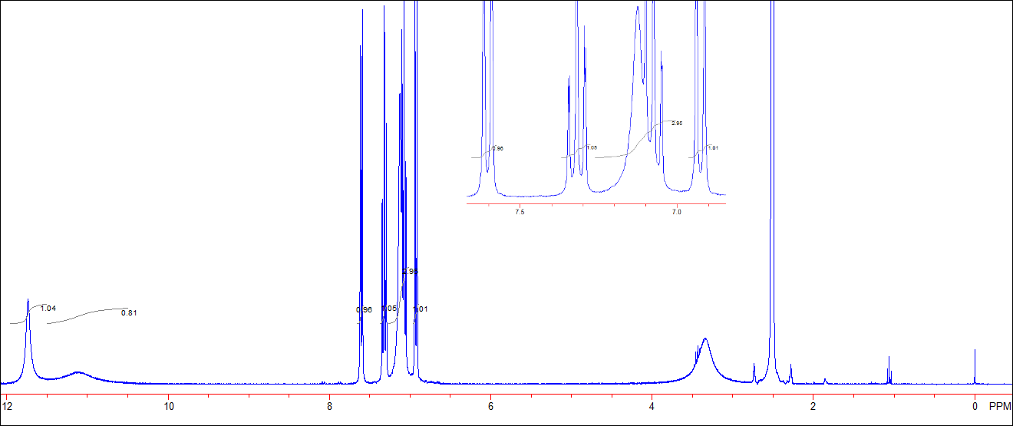

**Obrázok 13.** 1H-NMR (300 MHz, DMSO**-**d6, LS-027-17) spektrum látky **11**.

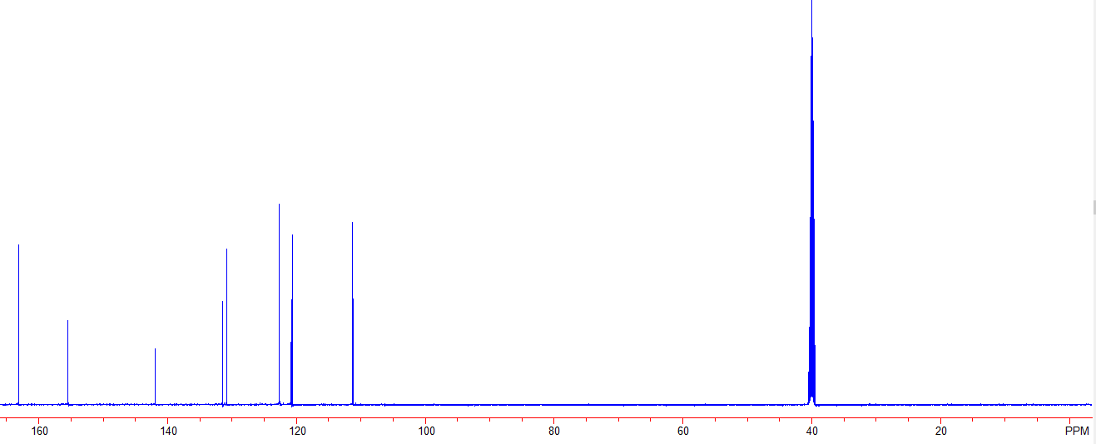

**Obrázok 14.** 13C-NMR (150 MHz, DMSO**-**d6, LS-027C-17) spektrum látky **11**.

## 13.2 Zlúčenina 12

 

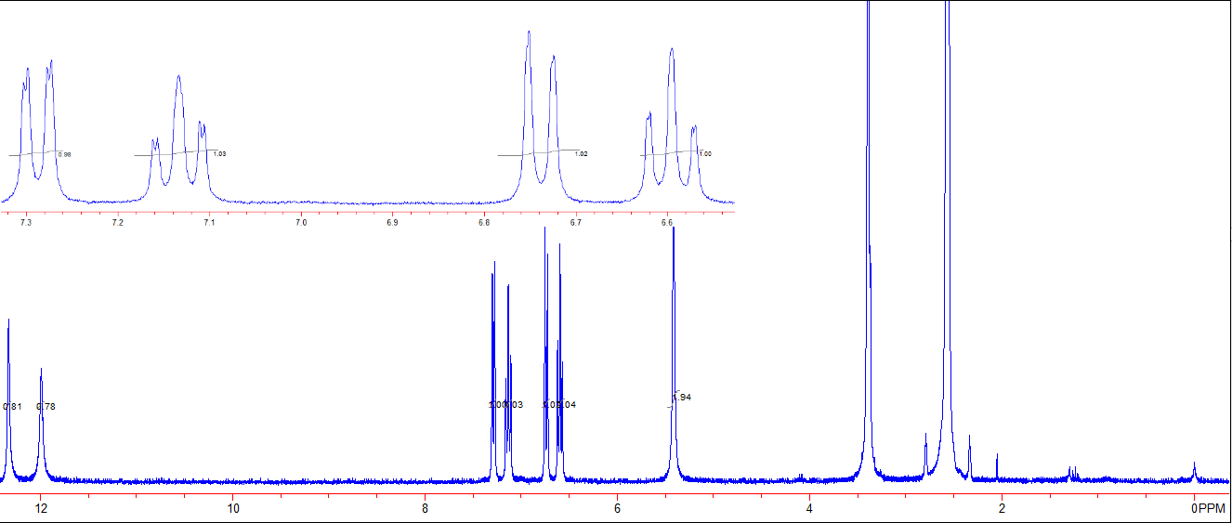

**Obrázok 15.** 1H-NMR (300 MHz, DMSO**-**d6, LS-031-17) spektrum látky **12**.

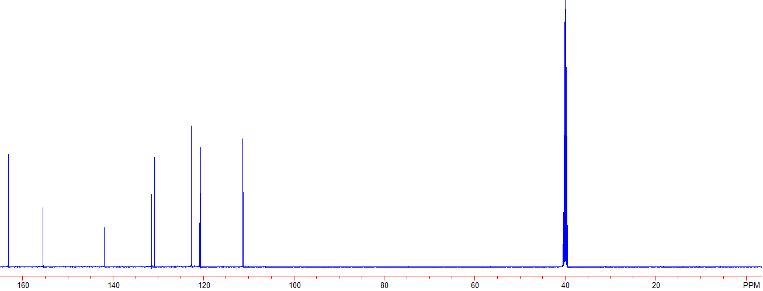

**Obrázok 16.** 13C-NMR (150 MHz, DMSO**-**d6, LS-028C-17) spektrum látky **12**.

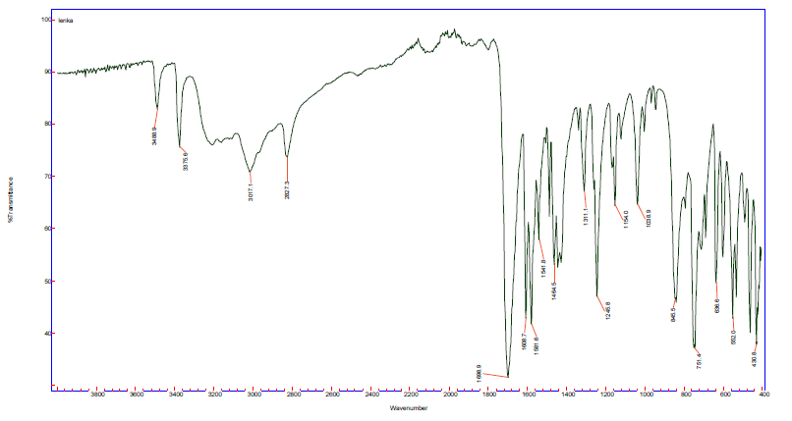

**Obrázok 17.** IR (solid, cm-1) spektrum látky **12**.



**Obrázok 18.** MS (MM-ESI +APCl m/z): 202.9 [M-H]- spektrum látky **12**.

## 13.3 Zlúčenina 13

 

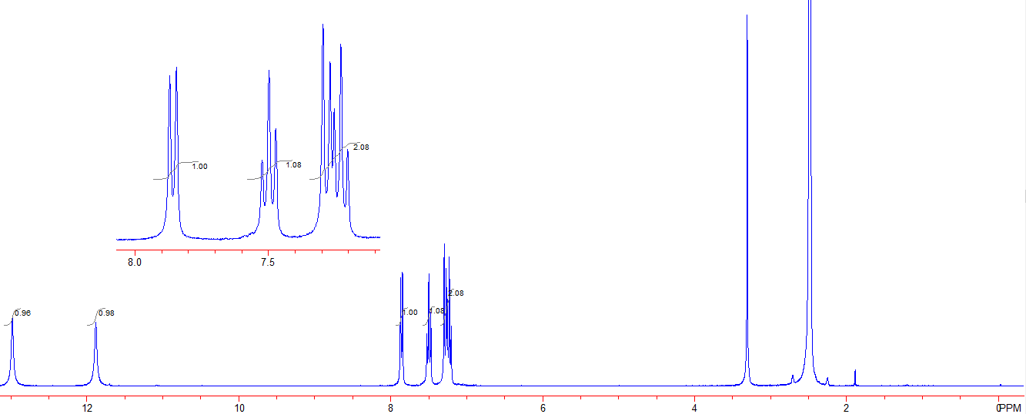

**Obrázok 19.** 1H-NMR (300 MHz, DMSO**-**d6, LS-029-17) spektrum látky **13**.

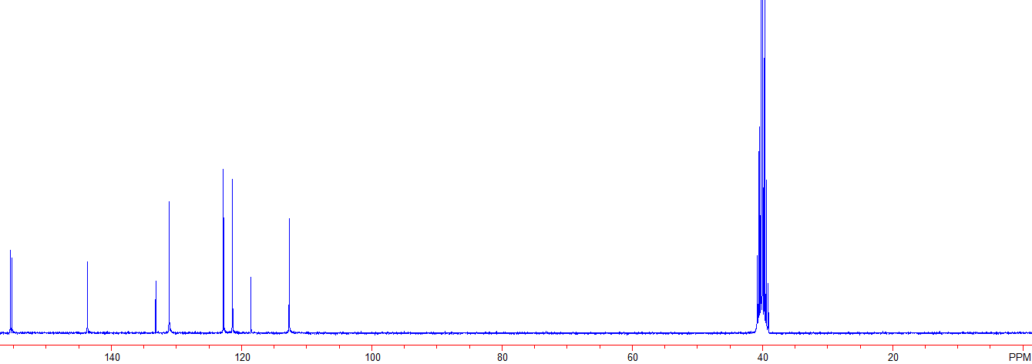

**Obrázok 20.** 13C-NMR (75 MHz, DMSO**-**d6, MM-193C-17) spektrum látky **13**.



**Obrázok 21.** MS (MM-ESI +APCl m/z): 184.9 [M-H]- spektrum látky **13**.

## 13.4 Zlúčenina 14a



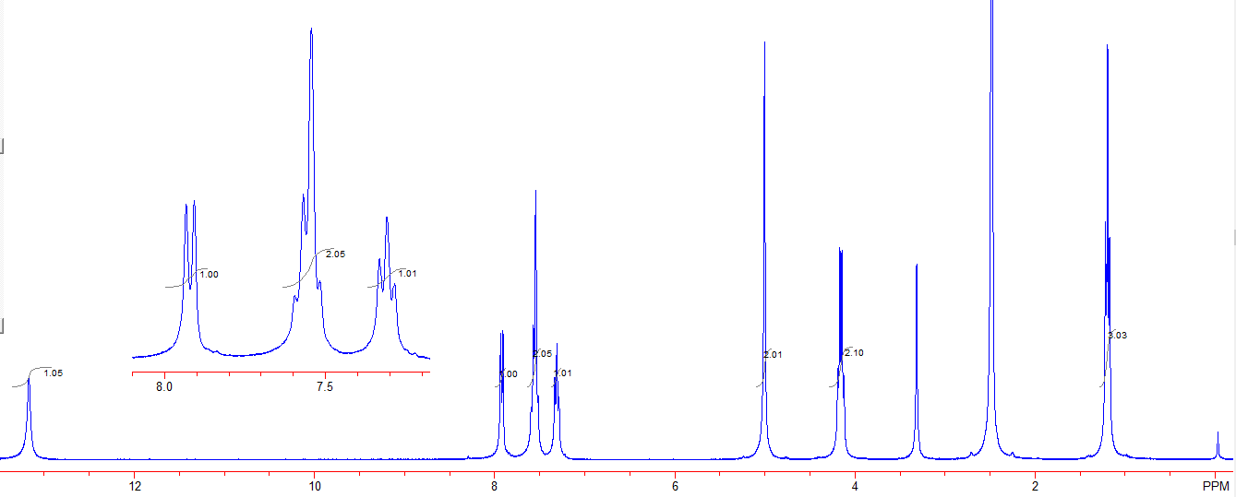

**Obrázok 22.** 1H-NMR (300 MHz, DMSO**-**d6, LS-028-17) spektrum látky **14a**.

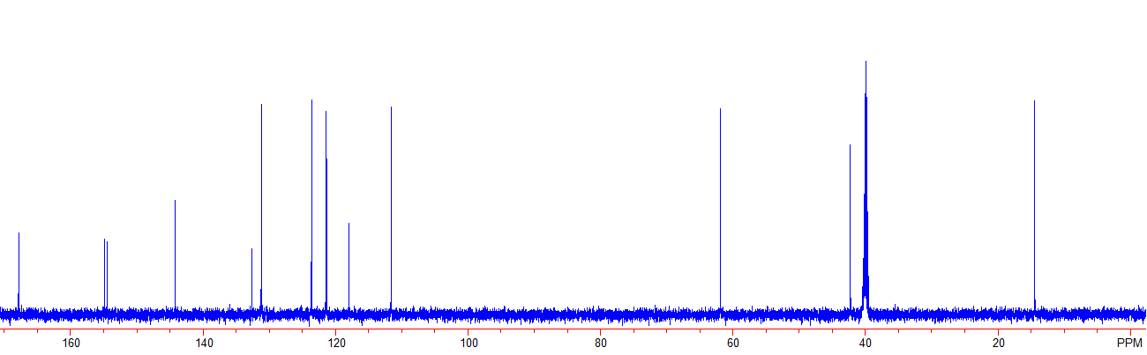

**Obrázok 23.** 13C-NMR (150 MHz, DMSO**-**d6, MH-199C-17) spektrum látky **14a**.

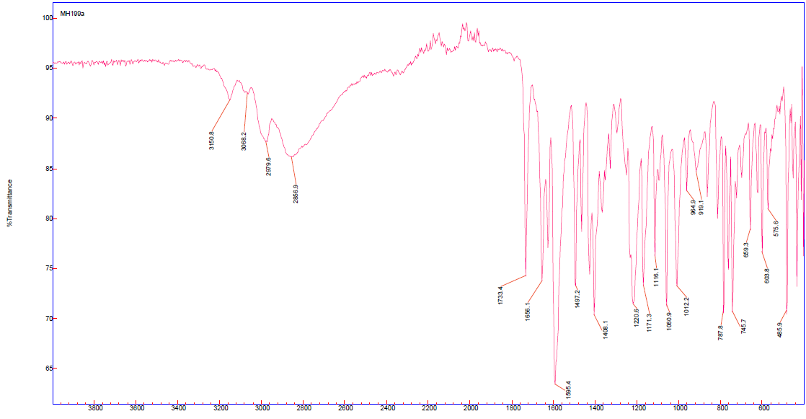

**Obrázok 24.** IR (solid, cm-1) spektrum látky **14a**.



**Obrázok 25.** MS (MM-ESI +APCl m/z): 271.0 [M-H]- spektrum látky **14a**.

## 13.5 Zlúčenina 14b



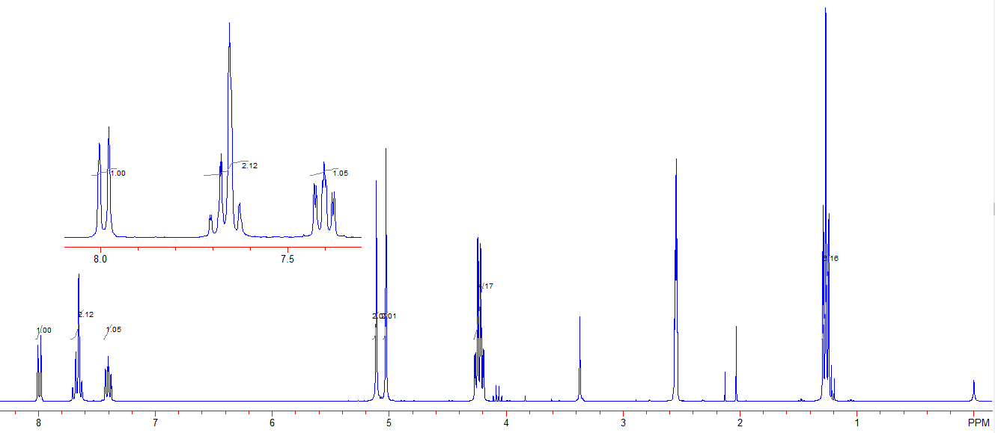

**Obrázok 26.** 1H-NMR (300 MHz, DMSO**-**d6, LS-028b-17) spektrum látky **14b**.

## 13.6 Zlúčenina 15

 

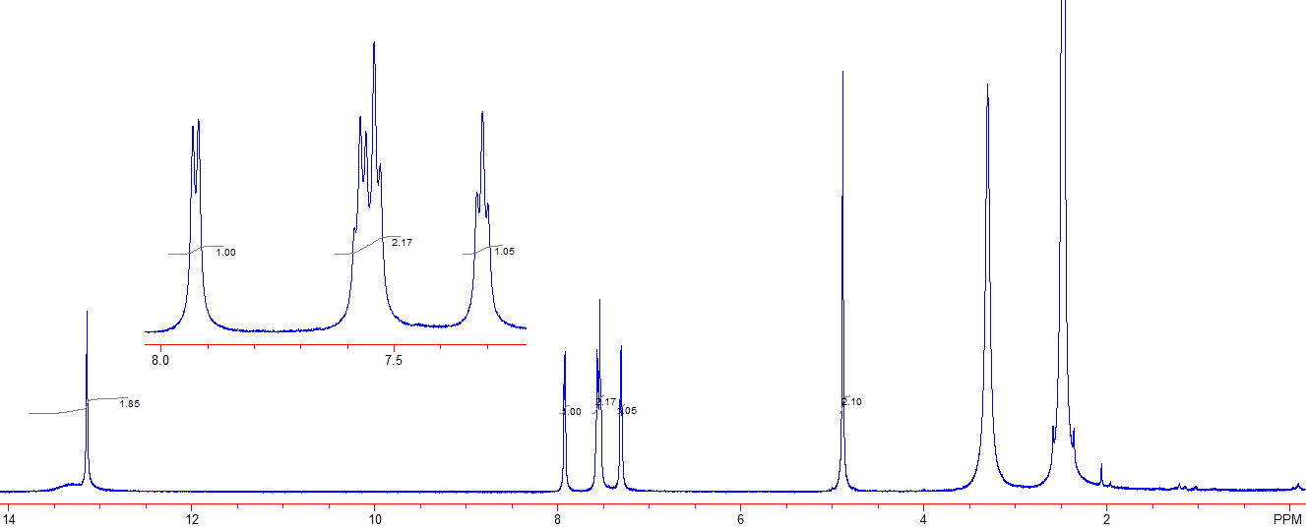

**Obrázok 27.** 1H-NMR (300 MHz, DMSO**-**d6, LS-033-17) spektrum látky **15**.

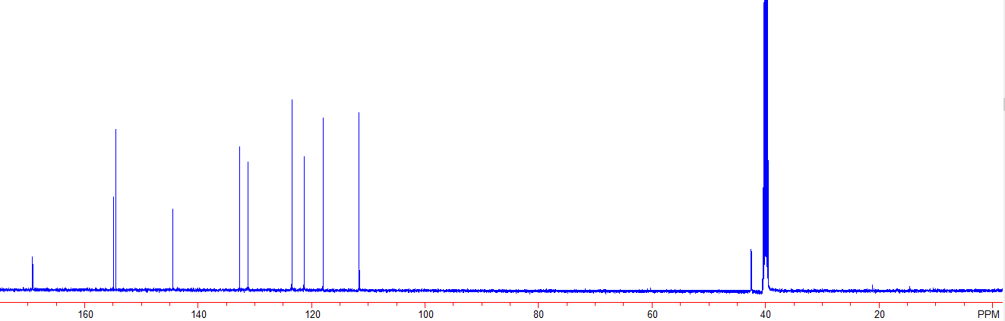

**Obrázok 28.** 13C-NMR (75 MHz, DMSO**-**d6, MH-201a-17) spektrum látky **15**.

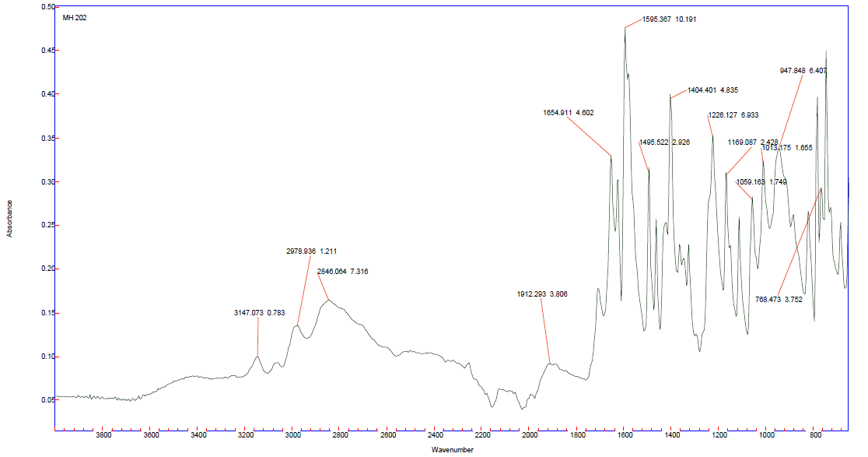

**Obrázok 29.** IR (solid, cm-1) spektrum látky **15**.



**Obrázok 30.** MS (MM-ESI +APCl m/z): 242.9 (75 %) [M-H]-, 198.9 (100 %) [M-COOH]- spektrum látky **15**.

1. Petrash, J.M.; *Cell. Mol. Life Sci*. **2004**, *61*, 737.
2. Sotriffer, C.A.; Krämer, O.; Klebe, G. *Proteins*, **2004**, *56*, 52-66.
3. El-Kabbani, O.; Carbone, V.; Darmanin, C.; Oka, M.; Mitschler, A.; Podjarny, A.; Schulze-Briese, C.; Chung, R. *J. Med. Chem.* **2005**, *48*, 5536-5542.
4. Tang, W.H.; Martin, K.A.; Hwa, J.***Front. Pharmacol.***, **2012**, *3*, 1-3.
5. Kinoshita, J.H. *Invest. Ophthalmol. Vis. Sci.,* **1974**, *13*, 716-717.
6. Hotta, N.; Akanuma, Y.; Kawamori, R.; Matsuoka, K.; Oka, Y.; Shichiri, M.; Toyota, T.; Nakashima, M.; Yoshimura, I.; Sakamoto, N.; Shigeta, Y. *Diabetes Care*, **2006**, *29*, 1538-1544.
7. Kador, P.F.; Kinoshita, J.H.; Sharpless, N.E. *J. Med. Chem*. **1985**, *28*, 841-849.
8. Fruncillo, R.; Troy, S.; Parker, V.; Mayersohn, M.; Hicks, D.; Kraml, M.; Battle, M.; Chiang, S. *Clin. Pharmacol. Ther.* **1996**, *59*, 602-613.
9. Kihara, M.; Mitsui, Y.; Shioyama, M.; Hasegama, T.; Takahashi, M.; Takakura, S.; Minoura, K.; Kawamura, I. *Neurosci. Lett.* **2001**, *310*, 81-84.
10. Jaspan, J.B.; Herold, K.; Bartkus, C. *Am. J. Med.,* **1985**, *75*, 24-37.
11. Hotta, N.; Toyota, T.; Matsuoka, K. et. al. *Diabetes Care*, **2001**, *24,* 1776-1782.
12. Obrosova, I. G.; Minchenko, A. G.; Vasupuram, R.; White, L.; Abatan, O. I.; Kumagai, A.K.; Frank, R.N.; Stevens, M. J. *Diabetes*, **2003**, *52*, 864-871.
13. Asano, T.; Saito, Y.; Kawakami, M.; Yamada, N. *J. Diabetes Complicat.*, **2002**, *16*, 133–138.
14. Matsumoto, T.; Ono, Y.; Kurono, M.; Kuromyja, A.; Nakamura, K.; Bril, V. *J. Pharmacol. Sci.,* **2008**, *107*, 231-237.
15. Alexiou, P.; Demopoulos, V.J. *J. Med. Chem.*, **2010**, *53*, 7756-7766.
16. La Motta, C.; Sartini, S.; Mugnaini, L.; Simorini, F.; Taliani, S.; Salerno, S.; Marini, A.M.; Da Settimo, F.; Lavecchia, A.; Novellino, E.; Cantore, M.; Failli, P.; Ciuffi, M. *J. Med. Chem.*, **2007**, *50*, 4917-4927.
17. Stefek, M.; Prnova, S. M.; Majekova, M.; Rechlin, C.; Heine, A.; Klebe, G. *J. Med. Chem.,* **2015**, *58*, 2649- 2657.
18. Han, Z.; Hao, X.; Ma, B.; Zhu, C. *Eur. J. Med. Chem*. **2016**, *121*, 308–317.
19. Hao, X.; Han, Z.; Li, Y.; Li, Ch.; Wang, X.; Zhang, X.; Yang, Q.; Ma, B.; Zhu, Ch. *Bioorg. Med. Chem. Lett.*, **2017**, *27*, 887-892.
20. Armarego, W. *Purifications of Laboratory Chemicals,* Buttleworth Heinemann, Burlington **2003**.
21. Hlaváč, J.; Buchtík, R.; Slouka, J.; Hradil, P.; Wiedermannova, I. *Arkivoc*, **2003**, 22-28.
22. Seifi, M.; Sheibani, H. *Lett. Org. Chem.* **2013**,*10*, 478-481.
23. Tomchin, A.B.; Joffe, I.S. *Zh. Org. Khim.* **1972**, *8*, 1779.
24. Tomchin, A.B.; Joffe, I. S. *J. Gen. Chem.* **1970**, *40*, 838-859.
25. [Wiberg, K.B.](https://www.reaxys.com/reaxys/secured/paging.do?performed=true&action=restore&rnd=0.1904349429578378); [Waldron, R.F](https://www.reaxys.com/reaxys/secured/paging.do?performed=true&action=restore&rnd=0.1904349429578378). *J. Am. Chem. Soc.* **1991**, *113*, 7697-7705.